УТВЕРЖДАЮ
Главный государственный
санитарный врач
Кореличского района

_______________ А.В.Германюк
О выявлении продукции, не соответствующей гигиеническим требованиям
В целях защиты внутреннего рынка от небезопасной и некачественной продукции санитарно-эпидемиологической службой Республики Беларусь продолжаются мероприятия технического (технологического, поверочного) характера по отбору проб и образцов пищевой продукции, находящейся в реализации.
По результатам испытаний выявлена пищевая продукция, несоответствующая санитарно-эпидемиологическим требованиям:
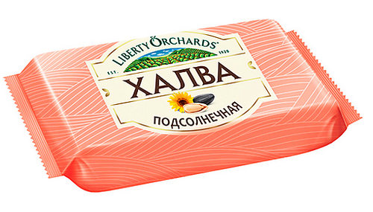
Халва подсолнечная торговый знак Liberty Orchards изготовлено и упаковано 31.05.2022, годен до 31.10.2022, штриховой код 4620017458074, изготовитель ООО «КДВ Воронеж», Россия, 396039, Воронежская область, Рамонский район, д. Богданово, ул. Лесная, д. 31, не соответствует по содержанию кадмия.
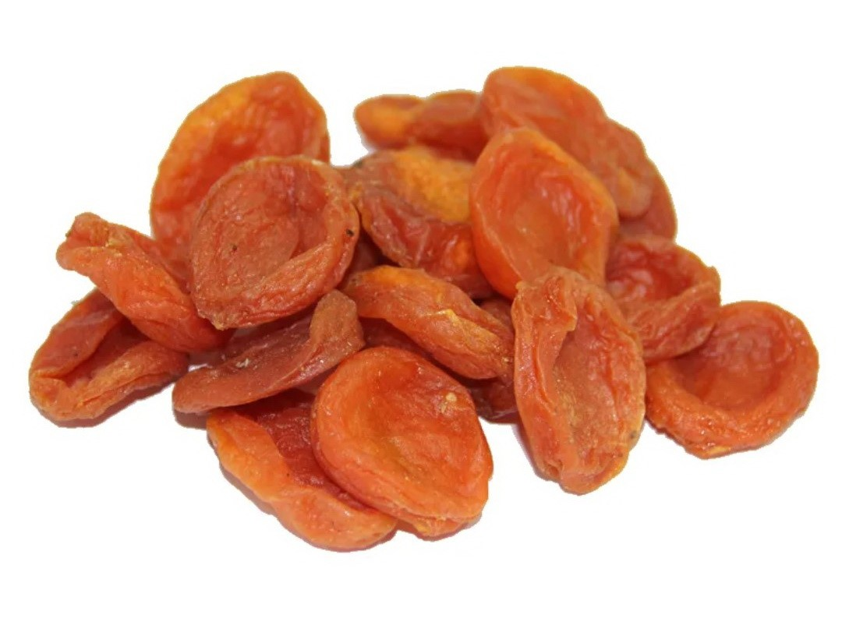
Мороженная пищевая рыбная продукция «Креветки красные аргентинские в панцире без головы фасованные глазированные» изготовленные по ТУ ВУ 100921458 016, массовая доля глазури 7 %, дата изготовления 06.10.2021, срок годности до 06.04.2023, упаковано 15.11.2021; Мороженная пищевая рыбная продукция «Креветки красные аргентинские в панцире без головы фасованные глазированные», дата изготовления 27.11.2021, срок годности до 27.05.2023, упаковано 08.02.2022, ООО «Вичюнай-Русь», Россия, не соответствуют по органолептическим показателям (креветки заморожены поштучно, чистые, целые, без значительной деформации, часть экземпляров смёрзшиеся между собой, глазурью покрыты неравномерно, с наличием участков налипания снега, кусков льда разного размера).
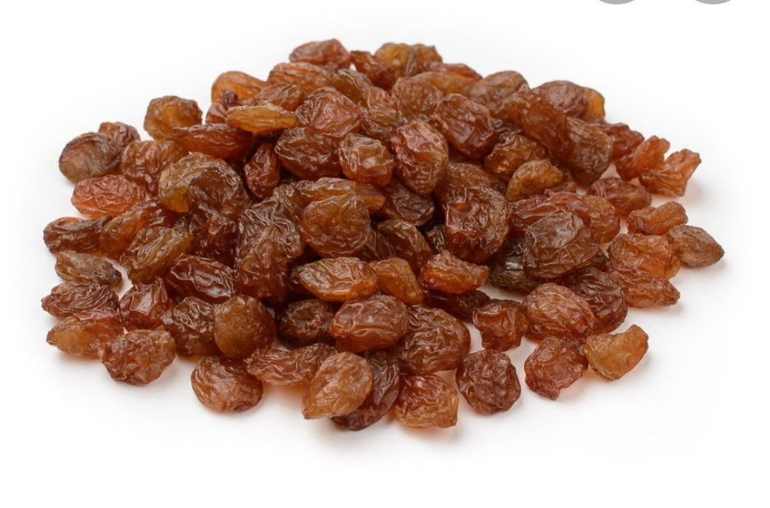
Абрикос сушеный без косточки (курага) индустриальная дата изготовления 03.2022, срок годности 03.2023, изготовитель ООО «Субхи Ватан», Таджикистан, 735920, г. Исфара, ул. Хонобод, не соответствует по микробиологическому показателю (обнаружены БГКП (колиформы)).
Виноград сушеный (изюм) коричневый дата изготовления 20.04.2022, срок годности 20.04.2023, изготовитель СП ООО «ECO ORIENT GROUP», Республика Узбекистан, Самаркандская область, г. Самарканд, посёлок Фархад, Промышленная зона, не соответствует по микробиологическому показателю (обнаружено содержание плесени).
Все изображения носят иллюстративный характер.

Помощник врач -гигиениста _________________ Е.М.Воронцова
должность исполнителя подпись ФИО исполнителя

